１ | テーマ等 | 子どもの生活習慣
２ | 実施日 | 令和2年9月16日 水曜日 午前10：00 ～ 12：00
３ | 実施場所 | 守口市北部コミュニティセンター
４ | 主催 | 守口市北部コミュニティセンター
５ | 参加対象 | 0～3才のお子さんを育てている保護者
６ | 参加者数 | 11名
７ | 講座の様子 | （内容等）  ホッとスマイル子育て講座を開催しています（3回目は、10月21日の予定）  ワークショップ形式の子育て講座です。  回によってテーマや形式は様々。  3才までのお子さんを子育て中のママ・パパさん、気楽に参加してください。  当日の様子  アイスブレーキングで肩回りをほぐすストレッチをして、リラックスしてからスタート。  アイスブレーキング後、ルールの確認をしました。①参加（みんなが参加しましょう）②尊重（考え方は様々。話をされている方の考えを尊重しましょう）③守秘（ここでの話は、この場限り）④時間（みんなが話せるように時間を守りましょう）  その後、2グループに分け、テーマ「子どもの生活習慣」に関して、食べる・寝る・トイレ・着替え・歯磨き・片付けについて、子育てで困っていることを付箋に貼りながら共有し、「そんな時は、こんな風に乗り越えたよ」や「そんなことあるある！」など、ファシリテーターも交え、子育てについての悩みや工夫を共有しました。  （写真）
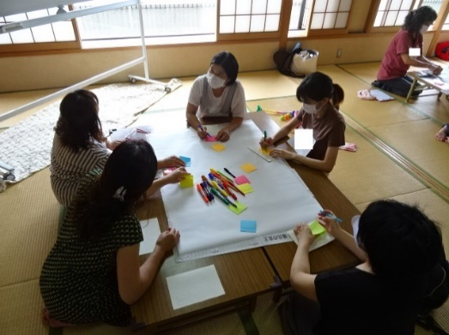
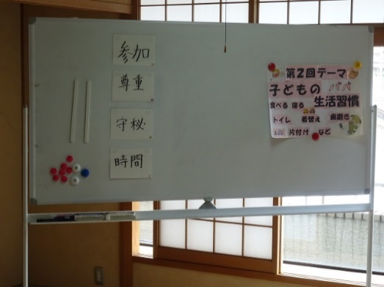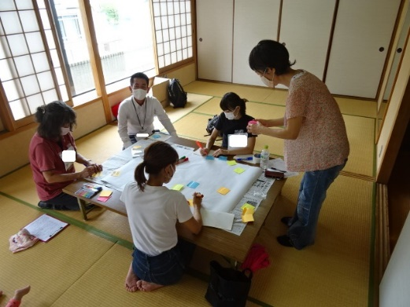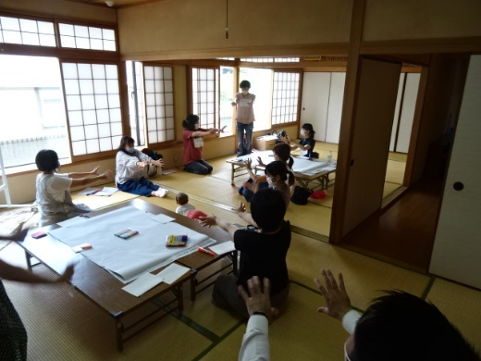
８ | 参加者の声 | ・子育てには、色々な工夫ができることを知り、参考になった。  ・子育てに正解はないんだなぁと感じた。  ・相談できる人、相談できる場があることは良いと思った。
９ | ファシリテーターの感想 | ・今は子育てから離れているが、交流した話を聞いて、懐かしく感じた。  ・一人でも多くの方に、この様な場に少しでも参加していただくことで、子育ての悩みを一人で抱え込まずに、交流する中で悩みの解決策の糸口としてもらいたい。

